ТЗ на демо-видео Arc Suite
Agentic Economy demo: policy check → x402 receipt → Arc Testnet settlement proof → reputation update
Версия | 2026-06-28 / hackathon-ready cut
Длина | 60–90 секунд, без раскрытия секретов и админских dashboard-ов
Основной URL | https://arcsuite-app.vercel.app/judge
Live proof URL | https://arcsuite-app.vercel.app/proof?id=flow_agentic_22997b518221

Главная задача ролика
Показать не “витрину”, а один рабочий сквозной агентский workflow: агент запрашивает paid API, проходит policy/budget/reputation checks, получает x402-style receipt, фиксирует settlement proof и обновляет репутационный след.

1. Что уже должно быть открыто перед записью
- Браузер в desktop viewport около 1440×900 или 1440×1000, zoom 90–100%.
- Открыть https://arcsuite-app.vercel.app/judge как стартовый экран для жюри.
- Закрыть закладки, личные вкладки, Circle/Supabase/Vercel dashboard-ы и любые экраны с ключами.
- Проверить, что кнопка Run agentic workflow отвечает и появляется ссылка Open proof page.
- Для финального кадра держать под рукой /proof?id=flow_agentic_22997b518221 и /flow.

2. Сценарий видео: точный таймлайн
Время | Экран | Действие | Голос / титр
0:00–0:08 | Judge Mode | Открыть /judge, медленно показать hero и reviewer path. | “Arc Suite turns agent payments into auditable workflows.”
0:08–0:18 | Live demo surface | Навести курсор на Run agentic workflow, сделать паузу 1 сек и нажать. | “One click runs policy, access, settlement and reputation.”
0:18–0:34 | Agentic Workflow | Показать pipeline cards: Policy, x402 offer, receipt, Arc settlement, reputation. | “The agent buys data with USDC, gets a signed receipt and a proof trail.”
0:34–0:48 | Proof page | Нажать Open proof page. Показать Verified live proof, tx hash, receipt JSON. | “The result is a shareable proof: hash, receipt, policy chain.”
0:48–1:05 | Flow console | Открыть /flow. Показать operator view и workflow state. | “Operators can monitor the same run from the product console.”
1:05–1:18 | Suite navigation | Показать левое меню: Treasury, Reputation, Marketplace, Flow, Billing, Escrow, Shield, Gas, Wallet OS, Radar, Private, Blueprints. | “Arc Suite is a modular operating layer for the Arc agentic economy.”
1:18–1:30 | Closing | Вернуться на /judge или landing. Завершить CTA: demo + GitHub/release в описании. | “Built for Circle and Arc builders: payments, compliance, proof and reputation.”

3. Пошаговые клики для записи
- Открыть https://arcsuite-app.vercel.app/judge.
- Прокрутить до блока live demo, если кнопка Run agentic workflow не видна в первом экране.
- Нажать Run agentic workflow. Подождать 1–2 секунды до состояния Supabase run + x402 receipt.
- Нажать Open proof page.
- На /proof показать: Verified live proof, tx hash, x402 receipt, policy chain, artifacts/signatures.
- Открыть https://arcsuite-app.vercel.app/flow и показать операторский console view.
- Открыть боковое demo-menu и коротко пройтись по модулям suite.

4. Кадры-ориентиры
Ниже — реальные кадры интерфейса, которые задают визуальный стиль. Для финальной записи используем production URL выше, потому что данные workflow и proof должны быть свежими.
Кадр 1. Единый верхний header Arc Suite: такой же стиль нужен на вступлении и closing shot.
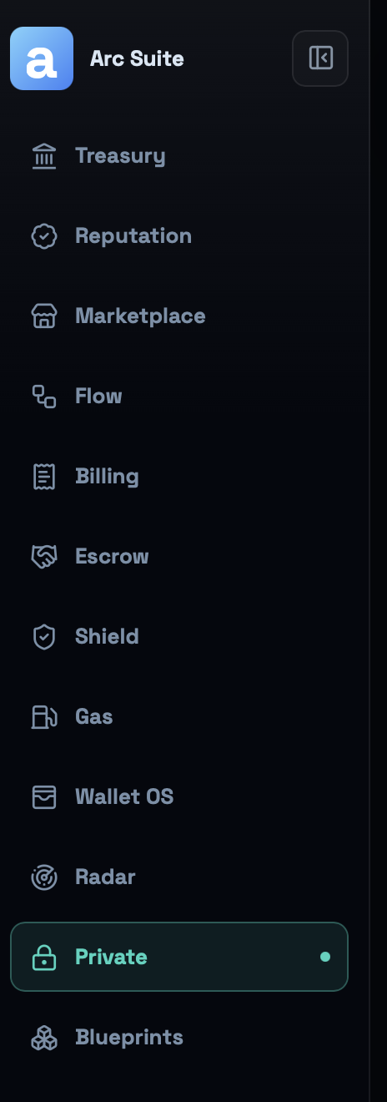
Кадр 2. Demo sidebar: показать suite как набор модулей, не как одиночный лендинг.

Кадр 3. Малый логотип Arc Suite в demo-header: использовать как визуальный якорь при переходах.

5. Что обязательно показать
Пункт | Как проверить в кадре
Live workflow | Не просто screenshots: нажать кнопку и получить новый run/proof.
Stored proof | В ответе Proof должен быть live/stored run. Если виден demo fallback, перезапустить workflow.
x402 receipt | Показать offer/authorization/receipt, но без приватных ключей.
Policy chain | Показать screening/access/billing/settlement/reputation chain как аудит trail.
Arc positioning | Проговорить Arc Testnet, USDC, Circle primitives, Agentic Economy Track.

6. Voiceover draft на английском
- Arc Suite is an operating layer for AI agents transacting on Arc.
- In this demo, an agent requests paid market data from a provider API.
- Before payment, Arc Suite checks policy, treasury budget, reputation and compliance.
- The provider returns an x402-style signed offer and receipt.
- The settlement is linked to an Arc Testnet transaction hash and a shareable proof page.
- The same event updates operator visibility and reputation, turning every agent payment into an auditable workflow.

7. Do / Don’t
Do | Don’t
Использовать один чистый browser window. | Не открывать Circle Console, Supabase, Vercel, GitHub secrets.
Держать курсор медленным и понятным. | Не прыгать между вкладками быстрее, чем зритель понимает workflow.
Показывать proof URL и tx hash как артефакт. | Не показывать API keys, entity secret, recovery file, env.
Оставить 1–2 секунды на каждый важный экран. | Не записывать длинную прокрутку без смысла.

8. Short investor / hackathon one-liner
One-liner
Arc Suite gives AI agents a compliant USDC operating system on Arc: paid API access, x402 receipts, policy checks, proof pages, reputation updates and operator monitoring in one workflow.

